План-конспект урока по английскому языку для студентов 1 курса по теме
«What time is it now?»
«Сколько время?»

Цель урока: студенты должны научиться образовывать время и отвечать на вопрос «What time is it now?»

Задачи:
предметные УУД:
- понимать значение латинских сокращений a.m., p.m.и правильно их употреблять в речи;
- понимать значение слов o’clock, quarter, half и правильно их употреблять в речи;
регулятивные УУД:
- самостоятельно ставить цели, планировать пути их достижения;
- уметь выбирать наиболее эффективные способы решения учебных и познавательных задач;
- формировать умение работать в группе;
познавательные УУД:
- работать с грамматической таблицей: извлекать запрашиваемую или нужную информацию;
личностные УУД:
- формировать умение адекватно реагировать на трудности и не бояться сделать ошибку;
- формировать учебную мотивацию.

Используемые педагогические технологии: ИКТ, технологии обучения в сотрудничестве.

Оборудование:
- схема «часы» для объяснения учебного материала;
- схема для отработки образования времени;
- раздаточные карточки для индивидуальной работы.
Приложения: № 1 схема «часы»;
№ 2 схема для отработки образования времени;
№ 3 раздаточные карточки для индивидуальной работы.

ХОД УРОКА
этап урока | деятельность учителя | деятельность учащихся
Организационный момент, приветствие. | Проведение речевой зарядки  What season is it today?  What month is it today?  What date is it today?  What is the weather like today? | Студенты отвечают на вопросы учителя
Фонетическая зарядка | Let’s repeat after me all together:  in - in summer, in winter, in January, in February, in June, in July,  on- on Sundays, on Mondays, on Fridays, on nights, on1st September, on 26th April, on my birthday,  at - at Christmas, at Easter, at four o'clock, at night, at the weekend. | Студенты повторяют слова за учителем
Постановка цели и задач урока | Look at the blackboard and guess what we are going to speak about?  Do you know how people answer the question “What’s the time?”  The theme of our lesson is “What’s the time?” | Учащиеся смотрят на доску (презентацию), делают предположения о том, какая тема урока и что они будут изучать сегодня; высказывают свое мнение о том, умеют ли они отвечать на вопрос «Который час?»;  формулируют тему урока.
Объяснение учителем нового учебного материала | Основной вопрос, который вам могут задать в значении "сколько время" или "который час" - What time is it (now)? или What's the time?  Для начала, вы должны знать следующее:  - в английском не любят употреблять 24 часовое время, а обычно используют 12 часовое. Чтобы не путаться, англичане применяют сокращения. Время с 00 ночи до 12 дня обозначают a.m. , а время с 12 дня до 00 ночи часов p.m.  - перед началом надо ставить it’s.  - до половины часа надо использовать "past", а после половины – "to".  - вместо слова "пятнадцать" надо использовать quarter (четверть).  - слово minutes (минуты) в английском языке обычно опускается.  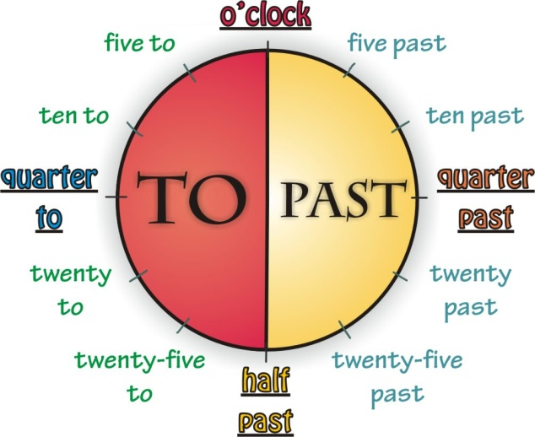  00.00 (полночь) - midnight, также полезно будет знать - в полночь — at midnight, за полночь — after midnight;  00.05 (пять минут первого ночи) - it’s five past zero am;  02.15 (пятнадцать минут третьего ночи) - it’s a quarter past two am;  04.25 (двадцать пять минут пятого утра) - it’s twenty five past four am;  05.30 (половина шестого утра) - it’s half past five am;  07.40 (без двадцати восемь утра) - it's twenty to eight am;  08.45 (без пятнадцати девять утра) - it's a quarter to nine am;  12.00 (полдень) - noon или midday, время после полудня — afternoon;  1, 2, 3 ... часов говорят обычно просто - one, two, three ... o'clock, например, десять часов утра - ten o'clock a.m. | Учащиеся делают записи слов, выделенных жирным шрифтом.  Учащиеся копируют в свои тетради схему «часы» для более прочного усвоения правила образования времени.
Индивидуальная работа студентов | You have some exercises to do.  Task № 1 Write down the time in words:  2:00 pm  2:05 pm  4:10 pm  4:50 pm  5:55 pm  7:15 am  7:45 am  8:30 am  9:00 am | Индивидуальная работа студентов, они выполняют задания, осуществляют взаимоконтроль.
 | Task № 2 Tell what is the time one after another:  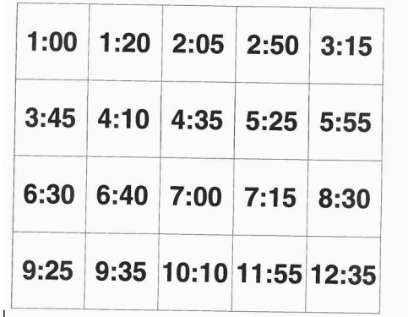 | Учащиеся называют время один за другим, контролируя правильность образования времени.
 | Task № 3 Tell what is the time one after another:  (раздать карточки приложения № 3) | Студенты выполняют задания на время один за другим, контролируя правильность образования времени.
Подведение итогов урока, объяснение домашнего задания | Оur lesson will be over soon. Answer some questions:  1. Is it difficult to tell the time in English?  2. Can you give the answer on the question “What’s the time?”  Your homework for the next lesson is to tell us what do you usually do at 7:00 am, 7:45am, 12:00, 16:30 pm,10:00 pm.  The lesson is over. | учащиеся отвечают на вопросы учителя.  Записывают домашнее задание для следующего урока.

Приложение № 1
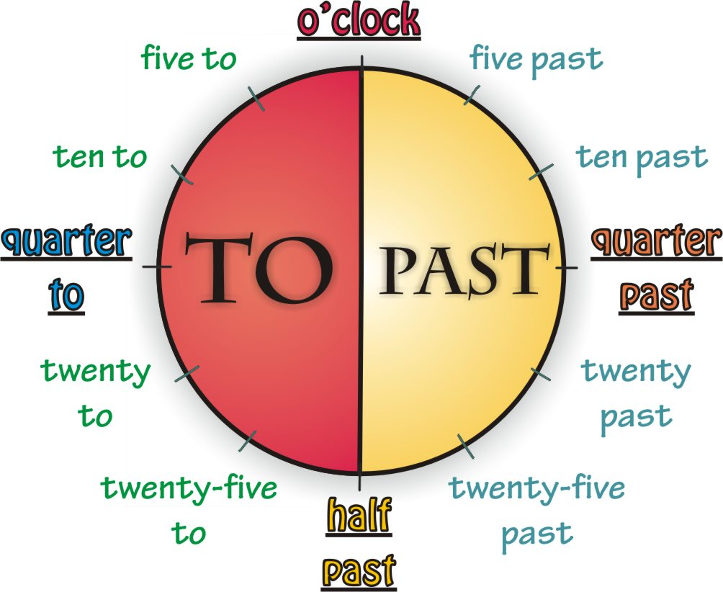

Приложение № 2
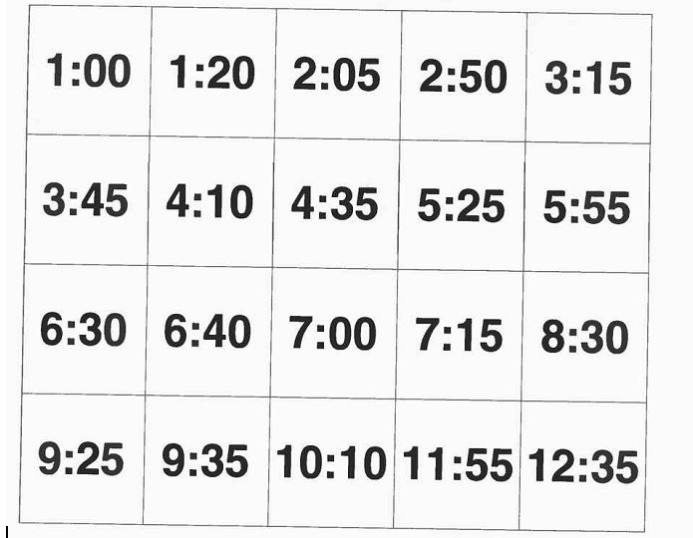

Приложение № 3

